

**Giugno 2020**

**Parola di Vita**

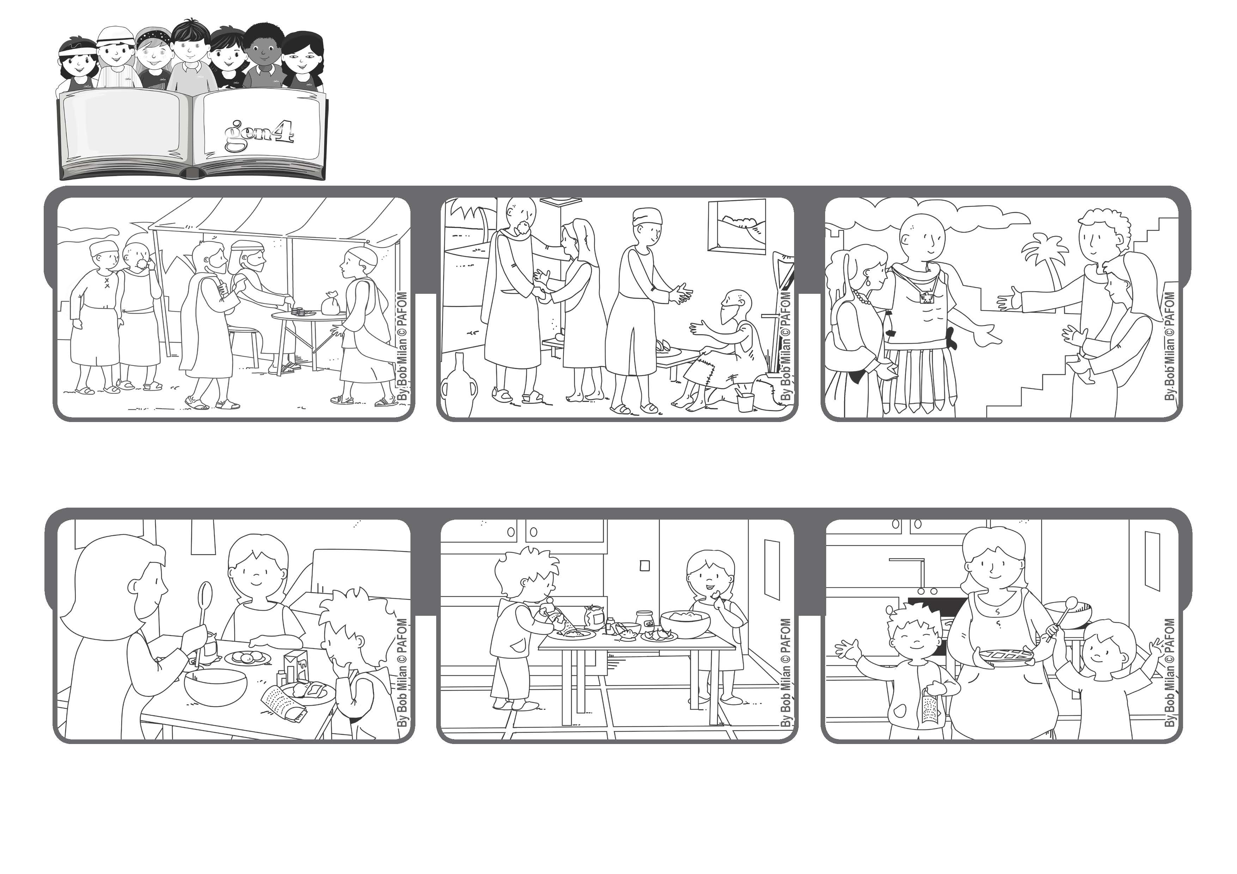

**“Chi accoglie voi accoglie me, e chi accoglie me accoglie colui che mi ha mandato” (Mt 10,40).**

**Accogliere Gesù**

**(cfr. Mt 10,40)**

**C'è da grattugiare il limone, ma la mamma dice che questa parte non le piace perché deve poi pulire la grattugia. Emi pensa: " Questo, posso farlo io” e subito si offre di farlo.**

**Un sabato pomeriggio, la mamma propone di preparare una torta da portare all'incontro gen4 e Emi e sua sorella si mettono accanto a lei per guardare come si fa ed imparare.**

**Gesù ha chiamato ad uno ad uno i dodici apostoli; ha detto loro di andare come suoi “ambasciatori” ed ha spiegato loro: chi accoglie voi, accoglie me.**

**Gli apostoli dove arrivano, vengono accolti, offrono gratuitamente cura e vicinanza ai poveri e lasciano in dono a tutti la pace.**

**E’ veramente felice nel vedere la mamma sollevata e alla fine si è divertita così tanto che vuole farlo sempre!**

**Esperienza di Emi dell’Italia.**

**”© PAFOM, Disegni e testo a cura del Centro Gen4”**

**I Gen4 sono i bambini del Movimento dei Focolari di cui Chiara Lubich è la fondatrice.**

**I Cristiani accolgono con generosità quelli che incontrano, soprattutto chi è diverso. Se facciamo così anche noi accoglieremo Gesù.**